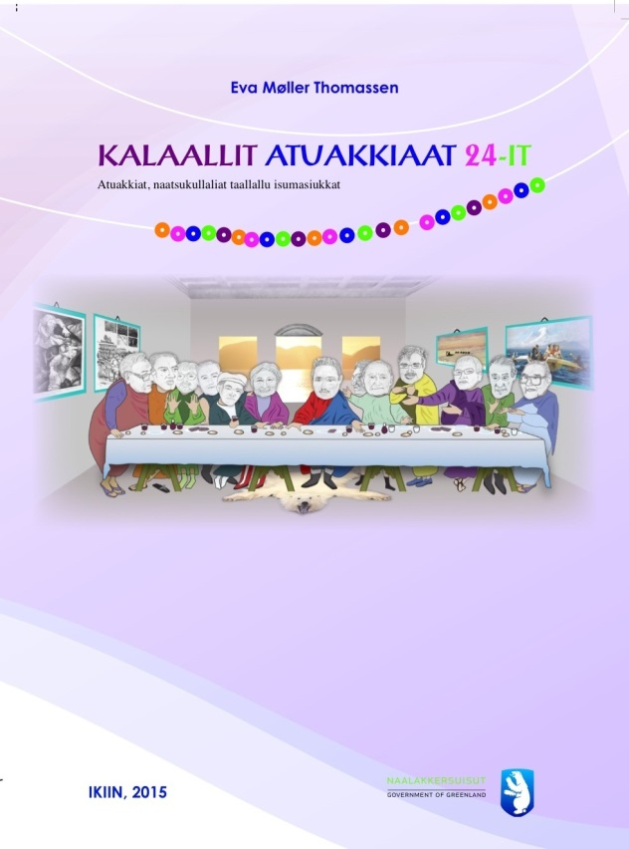
Titel: Kalaallit atuakkiaat 24-it
Link:
Format:
Forfattere: Eva Møller Thomassen
ISBN:
Kalaallit atuakkiaat 24-t
Kalaallisut atuakkiat ukiut ingerlanerini imarisamikkut ilutsimikkullu assigiinngisitaartut saqqummersarput. Taakkualu ilaat 24-t matumani ilisaritinneqarput, isumasiorneqarlutik nalilerneqarlutik naleqqiunneqarlutillu. Atuagaq manna isumassarsiorfittut quppersagaavoq atuartut namminneq misissueqqissaarnissaminnut, isumasiuinissaminnut, naliliinissaminnullu isumassarsiorfigisinnaasaat.

